**Вариант №18**

1. Записать комплексное число *a* = 4 – 4*i* в тригонометрической и показательной формах и показать его положение на комплексной плоскости *x*0*y* с указанием модуля и аргумента.
2. Выполнить указанные действия с двумя комплексными числами *a* = 4 – 4*i* и *b* = –1 + 3*i*: *a* + *b*, *a* – *b*, *a*⋅*b*, *a*/*b*, *a*4, .
3. Вычислить функцию  при *z* = –1 + 3*i* .
4. Колода из 52-х карт произвольно делится пополам. Найти вероятность того, что в каждой половине будет ровно по два туза.
5. Определить, какая из двух функциональных цепей надежнее, если вероятности на-

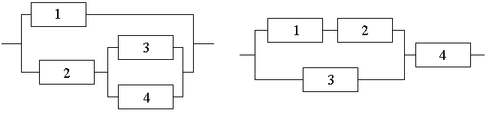

дежной работы каждого из элементов равны соответственно *p*1 = 0.8, *p*2 = 0.6, *p*3 = 0.75, *p*4 = 0.85.

1. Вероятность того, что станок в течение часа потребует внимания рабочего, равна 0.6. Предполагается, что неполадки на станках независимые. Найти вероятность того, что в течение часа внимания рабочего потребуют не более двух станков из четырех, обслуживаемых им.

7 Опытные данные о значениях переменных x и y приведены в таблице:

|  |  |  |  |  |  |
| --- | --- | --- | --- | --- | --- |
| x | 20 | 30 | 40 | 50 | 60 |
| y | 25 | 28 | 34 | 36 | 45 |

В результате их выравнивания получена функция . Пользуясь методом наименьших квадратов, аппроксимировать эти данные линейной зависимостью (найти параметры  и b). Установить, какая из двух линий лучше (в смысле наименьших квадратов) выравнивает экспериментальные данные. Сделать чертёж.